1. 下载IDEA
2. 将项目import进去，该项目为Maven项目

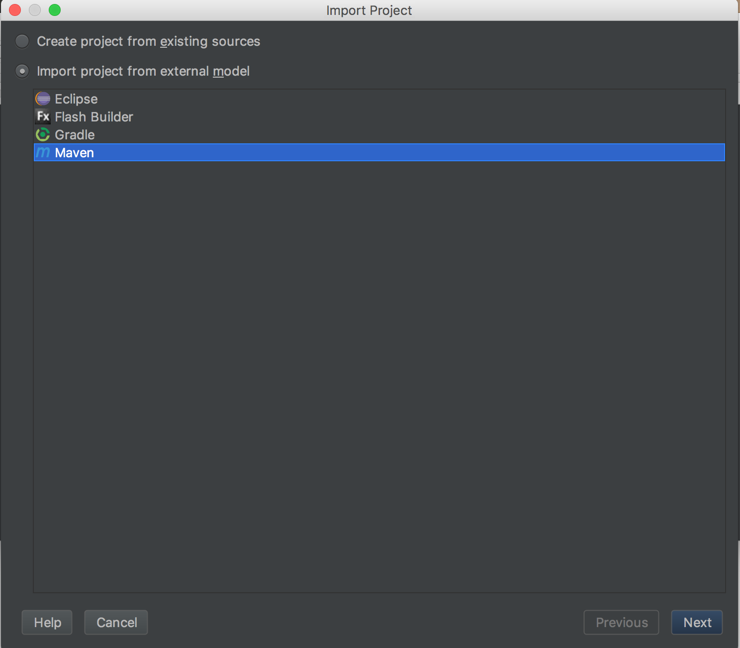

一直next下去即可（最后选择YES）

1. 项目加载完成后，点击以下图标



在Modules下将test，testssm,webapp改为Sources

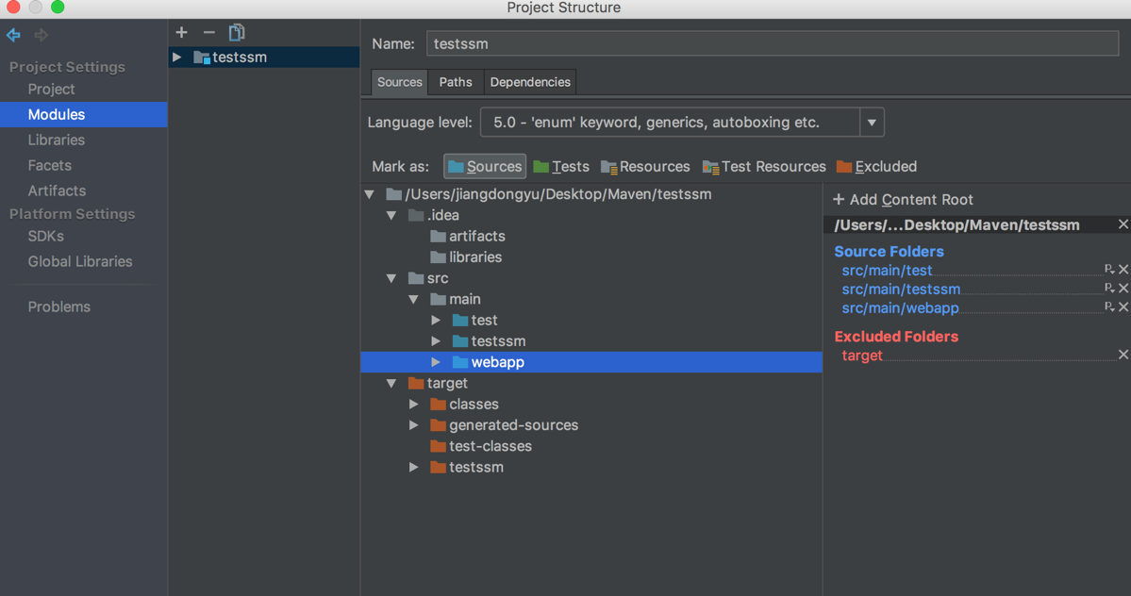

1. 另外，还需要配置一下tomcat

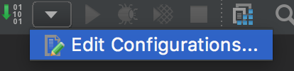

添加tomcat（下图），记得点击Deployment

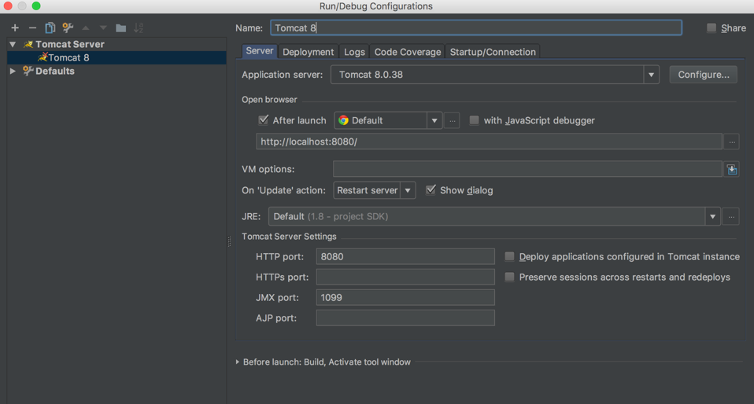

添加Artifact

